Presseinformation

Finanzamt Karlsruhe Stadt

feco-feederle wirtschaftlichster Anbieter für Trennwände

Karlsruhe, im Februar 2021. Das Finanzamt Karlsruhe-Stadt zieht um - vom Schlossplatz an die Durlacher Allee. In dem von Wittfoht Architekten geplanten Neubau werden 300 Mitarbeiter auf sechs oberirdischen Bürogeschossen arbeiten. Die Stuttgarter Architekten planten das Gebäude als einen in sich ruhenden Stadtbaustein und räumlichen Abschluss der Blockrandbebauung. Ein Sichtbetonfassadenraster rhythmisiert das 64 Meter lange und 17,25 Meter tiefe Bauwerk. Als wirtschaftlichster Anbieter in einem öffentlichen Vergabeverfahren erhielt feco-feederle den Auftrag für die Ausführung der Systemtrennwandelemente.

Der Eingangsbereich im Erdgeschoß öffnet sich mit einer Galerie zum ersten Obergeschoss und bereitet damit dem Besucher einen überraschend großzügigen Empfang. Die 3,57 Meter hohen Wände im EG sind mit wandbündigen fecofix-Oberlichtern mit umlaufend 20 mm schlanken Aluminiumrahmen verglast. Auch die Ahornfurnieroberflächen der T30-Brandschutz-Holztüren wurden in der eigenen Fertigung zusammengefügt.

Das Gebäude bietet Zellenbüros, offene Arbeitsbereiche und Kommunikationszonen für unterschiedliche Anforderungen. Wittfoht Architekten gliederten die Flure des langestreckten Baus spannnungsreich durch den Wechsel von Glas, Gipskarton und furnierten Wandflächen. Ahornfurnierte Holz-Türelemente fecotür H70 mit R_{w,P} = 37 dB, flurseitig verdeckte Zargen und furnierte Vollwand-Technikpaneele im Wechsel mit der Nurglaskonstruktion fecoplan unterbrechen die Gipskartonflurwände. fecoplan lässt Tageslicht bis in die Mittelzone hinein wirken. Die 16 mm VSG-SI Verglasung mit einem Schalldämmprüfwert von R_{w,P} = 42 dB bietet den notwendigen Schallschutz für die Mitarbeiter bei gleichzeitig maximaler Transparenz. Das 70 mm hohe fecoplan Deckenanschlussprofil nimmt die Maßtoleranzen der Stahlbetondecke auf. Ganzglas-Türelemente fecotür G10 mit automatisch absenkenden Bodendichtungen und zargenintegrierten Technik-Türseitenteilen erfüllen Schalldämmanforderungen bis R_{w,P} = 32 dB.

Mit dem feco-Trennwandsystem schufen die Architekten unterschiedliche Raumangebote für attraktive Büroarbeitsplätze. Diese werden den Nutzeranforderungen nach Schallschutz, Diskretion und Transparenz gerecht.

www.feco.de

Projekt: Finanzamt Karlsruhe Stadt
Bauherr: Vermögen und Bau Baden-Württemberg, Karlsruhe
Nutzer: Finanzamt Karlsruhe Stadt
Planung: Wittfoht Architekten BDA Stuttgart
Fertigstellung: 2020

Die feco-Gruppe schafft Raumlösungen, die Menschen verbinden und begeistern

feco Systeme GmbH
Die feco Systeme GmbH entwickelt raumbildende Trennwandsysteme für hohe gestalterische und bauphysikalische Anforderungen. Das Unternehmen vertreibt Systemkomponenten an lizenzierte Partner weltweit. Objektschreiner und große Innenausbaubetriebe fertigen die Systemtrennwand nach ihren jeweiligen länderspezifischen Anforderungen. Als Lizenzgeber bietet feco diesen Partnern den Zugriff auf ein ausgereiftes Wandsystem. Dies beinhaltet Ständer-, Glasrahmen und Anschlussprofile sowie Prüfnachweise zu Statik, Schall- und Brandschutz. So stehen zahlreiche Voll- und Glaswandkonstruktionen zur Verfügung, die ihren Einsatz in Gebäuden namhafter Kunden finden. Die gestalterische Vielfalt reicht von Vollwänden mit Furnier- oder Melaminoberflächen bis zu Glaswänden mit Einscheiben- oder Doppelverglasung.

feco-feederle GmbH
Die feco-feederle GmbH realisiert anspruchsvolle Projekte mit feco Systemtrennwänden und markenstarken Büroeinrichtungen. Zwei Geschäftsbereiche versetzen das Unternehmen in die Lage, die komplette Raumgestaltung für Bürogebäude, Forschungs- und Bildungseinrichtungen aus einer Hand anbieten zu können: Die projektbezogene Konstruktion, Herstellung und Montage von feco-Systemtrennwänden und Innenausbauleistungen sowie die Konzeption, Planung und Realisierung von Büroeinrichtungen mit wertigen Marken.

Die feco Systeme GmbH und die feco-feederle GmbH sind Schwesterunternehmen mit gleichen Gesellschaftern.

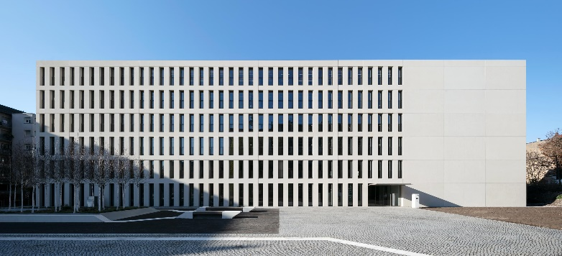
Dateiname: NK_20_4141
Untertitel: Das von Wittfoht Architekten geplante Finanzamt
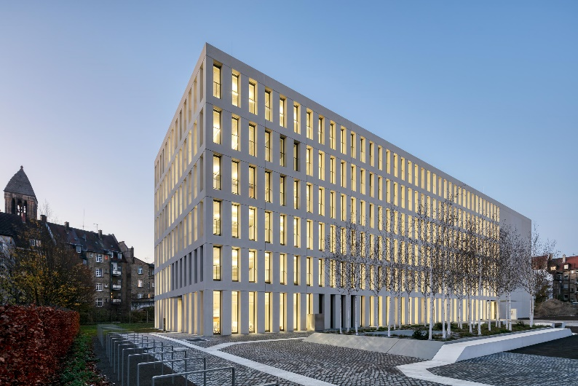

Dateiname: NK_20_4300
Untertitel: Ein Sichtbetonfassadenraster rhythmisiert das Bauwerk.

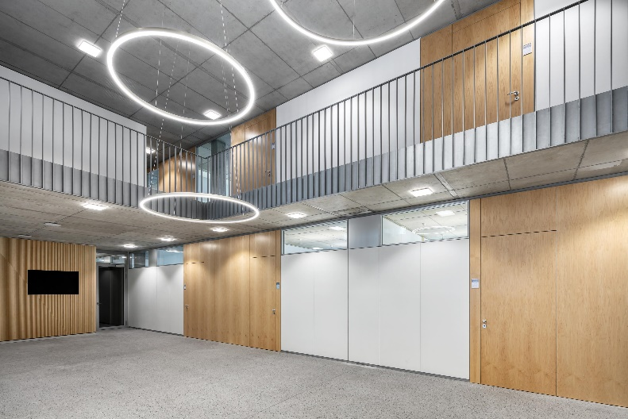

Dateiname: NK_20_4255
Untertitel: Der Eingangsbereich bereitet einen großzügigen Empfang.

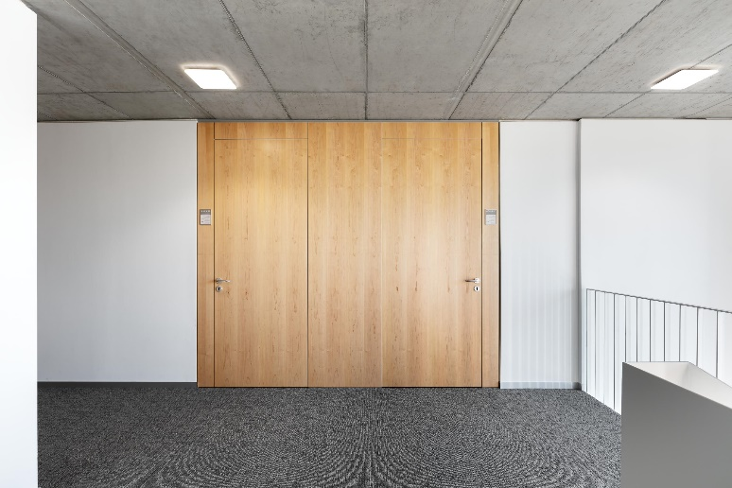

Dateiname: NK_20_4207
Untertitel: Ahornfurnierte Holz-Türelemente mit R_{w,P} = 37 dB.

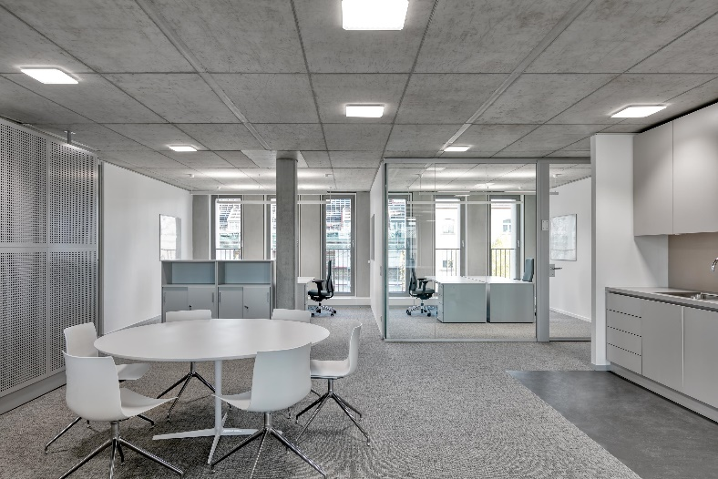

Dateiname: NK_20_4214
Untertitel: Zellenbüros, offene Arbeitsbereiche und Kommunikationszonen.

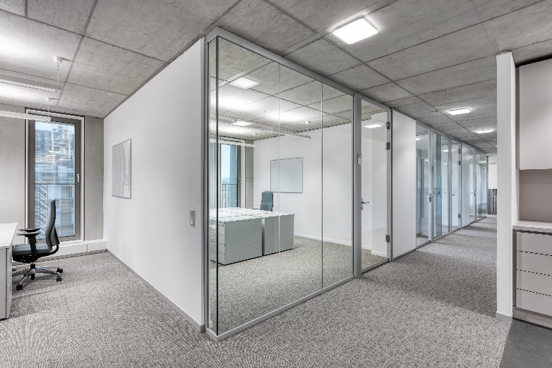

Dateiname: NK_20_4230
Untertitel: fecoplan lässt Tageslicht bis in die Mittelzone hinein wirken.

Fotograf: Nikolay Kazakov, Karlsruhe
nikolay@kazakov.de, www.kazakov.de

Nennung des Fotografen Nikolay Kazakov jeweils direkt am Bild oder an anderer geeigneter Stelle. Alle Nutzungsrechte liegen vor.

Abdruck honorarfrei / Beleg erbeten

Weitere Informationen für Journalisten:
feco Systeme GmbH PR-Agentur blödorn pr
Rainer Höhne Heike Blödorn
Am Storrenacker 22 Alte Weingartener Str. 44
76139 Karlsruhe 76227 Karlsruhe
Telefon 0721 / 62 89-111 Telefon 0721 / 9 20 46 41
E-Mail: mail@feco.de E-Mail: bloedorn@bloedorn-pr.de

